Тема урока «Казнокрадство в городе Н…»
Цель урока: изучить образы чиновников города Н… (по комедии Н.В.Гоголя «Ревизор»)
Задачи урока:
- Развивающая.
- развитие умений организации взаимодействия учащихся между собой;
- развитие умений организации использования разных типов и видов источников информации при подготовке к уроку;
- развитие творческих способностей учащихся в области журналистики.
2. Обучающая
- изучение первого действия комедии Н.В.гоголя «Ревизор»
3. Воспитывающая.
- воспитание любви к русской литературе;
- воспитание добросовестного отношения к делу.
Тип урока: комбинированный
Вид урока: игра
Методы: ролевая игра
Приемы:
Метапредметные связи: журналистика, живопись, кино, информатика.
Литература:
- Поурочные разработки по литературе. 8 класс, М, Вако, 2006
- .Гоголь Н.В. Ревизор . - М.: Художественная литература,1988.
- Калганова Т.А. Гоголь в школе: книга для учителя .- 2-е изд., стереотип. – М.: Дрофа, 2007
- Литераттура . Библиотека электронных наглядных пособий. ООО Дрофа. ООО Физикон,2004
- Иллюстрации к комедии «Ревизор» художника П. Боклевского, художника А. Константиновского, художника Д. Кардовского.
Самоанализ урока.
1. Урок литературы будет проведен в 8 а классе. Класс дружный, недостатков психического и биологического развития у детей нет.
2. Данный урок – второй в цикле уроков по изучению комедии Н.В.Гоголя «Ревизор». Урок композиционно связан с предыдущим и последующим уроком, дополняет и предваряет изучение новой темы.
3. Цель урока: изучить образы чиновников города Н… (по комедии Н.В.Гоголя «Ревизор»)
Задачи урока:
- Развивающая.
- развитие умений организации взаимодействия учащихся между собой;
- развитие умений организации использования разных типов и видов источников информации при подготовке к уроку;
- развитие творческих способностей учащихся в области журналистики.
2. Обучающая
- изучение первого действия комедии Н.В.гоголя «Ревизор»
3. Воспитывающая.
- воспитание любви к русской литературе;
- воспитание добросовестного отношения к делу.
4. Характеристика плана урока.
План урока:
А. Вступительное слово учителя
Б. анализ образа города Н… (по комедии Н.В.Гоголя «Ревизор»)
В. Анализ образов чиновников города Н…
Г. Знакомство с образом Хлестакова.
Д. Подведение итогов.
Е. Домашнее задание.
Содержание учебного материала соответствует цели и задачам урока. Содержание учебного материала направлено на изучение 1 действия комедии «Ревизор» .
Урок построен в форме игры – создание очередного номера газета. Во время урока используются следующие методы:
- словесные(беседа), наглядные (презентация, эпизод фильма), методы стимулирования учебной деятельности в процессе обучения (игра)
Приемы: используется игровой прием, компьютеризация в узком смысле слова.

Ход урока.
Учитель:
- Коллеги, сегодня на уроке я предлагаю вам представить себя журналистами и провести расследование о нарушениях, происходящих в городе N…
Как вы знаете, В ПОСЛЕДНЕЕ ВРЕМЯ СНОВА СТАЛА АКТУАЛЬНОЙ ТЕМА БОРЬБЫ С КОРРУПЦИЕЙ. НОМЕР ПОРА СДАВАТЬ В НАБОР, А У НАС НЕТ НАРАБОТОК ПО СВЕЖИМ ФАКТАМ. Сегодняшнее совещание посвящено подготовке выпуска нашей газеты «Новости города N…». На предыдущем совещании мы сумели выбрать наиболее интересные события и должным образом проработать материал о необычном, писателе Н.В.Гоголе и истории создания комедии «Ревизор».
Учитель:
- Сегодня ПРЕДЛАГАЮ ДЛЯ ПУБЛИКАЦИИ собрать материал по видеожалобе, которая поступила к нам на сайт. Вот она, господа, ознакомьтесь: (Видеофрагменты из фильма «Ревизор» Сергея Газарова, 1996г)
Учитель:
- В чем смысл жалобы по-вашему?
(ответы учащихся)
- Я думаю, вы согласитесь, что мы сегодня должны обсудить следующие темы для выпуска газеты:
- репортаж из города Н… Нужны впечатления о городе. Подготовим ОБЗОРНую СТАТью.
- Обитатели города Н… (ДАННЫЕ ИЗ АДМИНИСТРАЦИИ и документов)
- СРОЧНОЕ СООБЩЕНИЕ: в город Н. приезжает ревизор. Кто он?! Этот вопрос мучает всех чиновников города.
Учитель:
- Итак, приступим. Первый вопрос - путешествие в уездный город Н…,
Репортаж с места событий должны были подготовить наши колллеги СПЕЦКОР Анна Будилова и фотокорреспондент Крайнова Ирина
(презентация с комментариями учащихся)
- Какое впечатление сложилось у вас об этом городе?
(ответы учащихся)
Учитель:
- Хорошо. Таким образом, благодаря этому материалу читатель сможет понять, что во всех сферах городской жизни дела обстоят неблагополучно.
Б) Учитель:
- Далее предлагаю обсудить вопиющие случаи взяточничества, воровства и в городе Н…, которые нам стали известны благодаря почтенному гражданину Н.В.Гоголю. Кто является главой город??? (ответы учащихся)
- Антон Антонович Сквозник-Дмухановский.
Учитель:
-Кто работал над этой колонкой?
Наташа Антонова:
- Я. Мне удалось совместно с Артемом Живаевым узнать много интересного о личности этого человека.
Он женат, у него есть дочь. Посмотрите, пожалуйста, на экран.
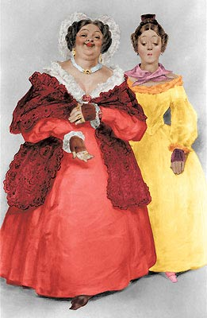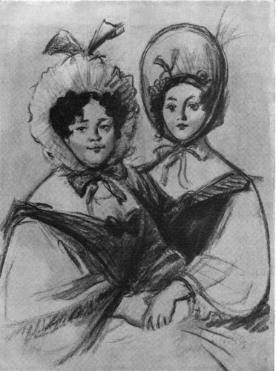
Анна Андреевна и Марья Антоновна. Художник П. Боклевский

Кроме того, нам посчастливилось найти документ уважаемого человека Н.В.Гоголя, в котором дана характеристика чиновникам города Н… (чтение «Замечаний для актеров»), а также удалось поговорить с людьми, лично знакомыми с городничим.
Из письма Чмыхова, знакомого вам по видеожалобе, мы узнали немного о характере городничего: «ты человек умный и не любишь пропускать того, что плывёт в руки…»
Из разговора попечителя богоугодных заведений Земляники с господином Хлестаковым: «Эка, бездельник, как расписывает! Дал же бог такой дар!» «Этакой свинье лезет всегда в рот счастье!»
Один из купцов говорит о городничем следующее: «такие обиды чинит, что описать нельзя…совсем заморил, хоть в петлю полезай…ему всего мало…что ни попадёт, всё берёт…»
Ляпкин-Тяпкин: «Вот уж кому пристало генеральство, как корове седло!»
Из письма Хлестакова: «городничий глуп, как сивый мерин»
И конечно же, мы узнали и от самого городничего интересную информацию. Вот что он говорит себе:
«Нет другого помышления, кроме того, чтобы благочинием и бдительностью заслужить внимание начальства»
«а кто тебе помог сплутовать?..я тебе помог»
Учитель:
- Что еще известно о городничем?
(ответы учащихся)
«да, признаюсь…очень хочу быть генералом»
«как я?..тридцать лет живу на службе…мошенников над мошенниками обманывал..трёх губернаторов обманул!»

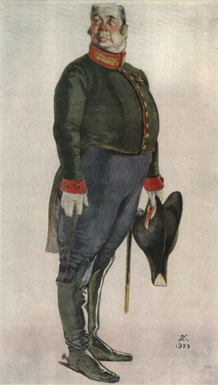
Городничий. Художник Д. Кардовский.

Сон городничего:
«Сегодня мне всю ночь снились…) (выразительное чтение отрывка о сне городничего)
И еще: Антон Антонович по секрету сообщил, что в город Н.. приезжает ревизор.
Учитель:
- Как отнесся городничий к этому известию? (испугался, т.к. за ним водилось «много грешков»)
Учитель:
-Замечательно. Группа Наташи и Артема подготовила отличный материал для газеты. Переходим к ознакомлению с материалами по делу судьи Аммоса Федоровича Ляпкина-Тяпкина. Какая интересная фамилия у этого гражданина. Коллеги, какие ассоциации она у вас вызывает? (ответы учащихся)
А теперь давайте предоставим слово спецкору Осиной Ангелине, которая готовила материал об этом человеке.
Судья Аммос Федорович Ляпкин-Тяпкин
В том же документе находим: (чтение «Замечаний для господ актеров»)
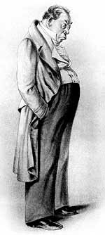
Аммос Федорович Ляпкин-Тяпкин. Художник П. Боклевский
Учитель:
-Ангелина, удалось узнать о том, как городничий характеризуют судью и его деятельность? (чтение)
Городничий - судье:
«У вас в передней, куда являются просители, сторожа завели гусей с гусёнками…кроме того, заседатель ваш…от него такой запах, как будто бы он сейчас вышел из винокуренного завода, …в бога не веруете, в церковь не ходите…» + стр.260 слова городничего о деятельности суда
Ляпкин-Тяпкин и сам признается: «Я говорю всем открыто, что беру взятки. Но чем взятки? Борзыми щенками. Это совсем иное дело»
Учитель:
-Кому-нибудь из присутствующих известно хобби Ляпкина-Тяпкина?
(ответы учащихся)
- Охота. (чтение слов городничего о судье с.260)
Учитель:
-А что известно о заседателе?
(ответы учащихся)
- Заседатель и вовсе вечно пьян. (чтение слов городничего о судье с.260)
Учитель: Что еще известно о судье? (ответы учащихся)
Чтение текста: «человек, прочитавший пять или шесть книг»
«берет взятки борзыми щенками, в Бога не верует, в церковь не ходит»;
«говорит басом, с продолговатой растяжкой, хрипом и сапом, как старинные часы, которые прежде шипят, а потом уже бьют»
Учитель: Замечательно. Продолжим. Кто еще нарушал закон в городе Н…? (ответы учащихся). Предоставим слово спецкору Ежовой Варваре
- Артемий Филлипович Земляника
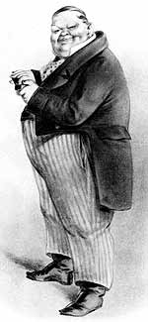
Артемий Филиппович Земляника. Художник П. Боклевский
В «Замечаниях для господ актеров находим следующую хараткеристику попечителя богоугодных заведений: (чтение) «очень толстый, неповоротливый и неуклюжый человек, но при всем том проныра и плут. Очень услужлив и суетлив»
«У него было пять детей: Николай, Иван, Елизавета, Мария и Перепетуя»
Говорит о больных следующее: «Человек простой: если умрет так умрет, если выздоровеет, то и выздоровеет»
«совершенная свинья в ермолке»
Учитель:
- Скажите, пожалуйста, каким вы увидели этого представителя власти.
(ответы учащихся)
Подлость, доносительство и коварство – лишь неполный перечень качеств этого человека
Городничий - Землянике:
«Сделайте, чтобы больные не походили бы на кузнецов, как обыкновенно они ходят по-домашнему»
Земляника - Хлестакову:
« Больные все, как мухи, выздоравливают»
Варвара Ежова:
-Еще я хочу рассказать вам, дорогие коллеги, о Луке Лукиче Хлопове, смотрителе училищ
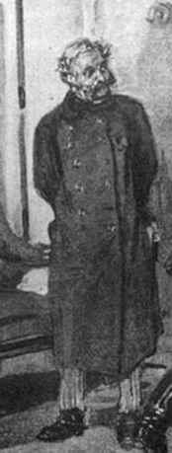
Смирение и запуганность – вот главные его качества
О себе он говорит: «Не приведи бог служить по учёной части, всего боишься. Всякий мешается, всякому хочется показать, что он тоже умный человек»
«Заговори со мною одним чином выше, у меня просто и души нет, и язык, как в грязь, завяз..»
Кроме того, Лукиной Алене удалось выяснить, что почтмейстер Шпекин тоже недобросовестно относится к своей работе.
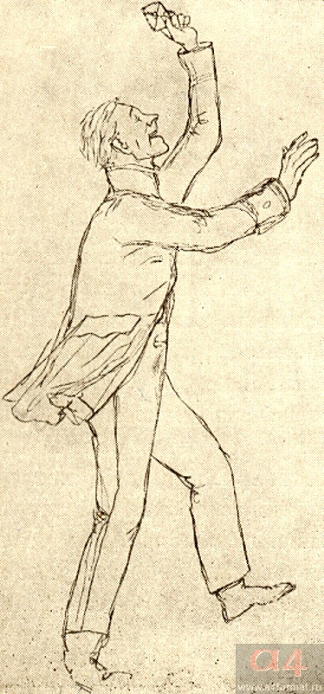
Почтмейстер. Художник П. Боклевский
С добродушной наивностью и без зазрения совести вскрывает и читает чужие письма:
«Это я делаю из любопытства: смерть люблю узнать, что есть нового на свете! Иное письмо с наслаждением прочтёшь..»

Учитель:
- спасибо, коллеги. кто знает, какие учителя работают в городе Н…?
(ответы учащихся. Чтение стр. 261, 262)
Учитель:
- а теперь переходим к последнему и самому главному вопросу. В город Н… приехал ревизор и никто не знает, кто это. Естественно, все чиновники ужасно напуганы. Нашему спецкору Жебревой Елизавете удалось узнать имя предполагаемого ревизора. Лиза, тебе слово.
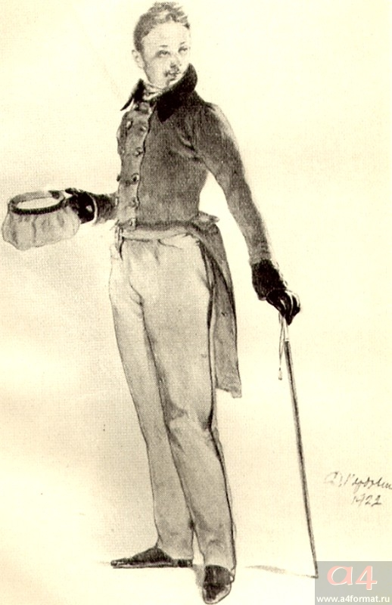
Хлестаков. Художник Д. Кардовский. 1922
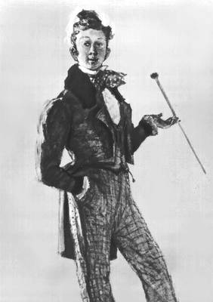
Акварель Ю. Коровина. 1952 г.
Из «Замечаний для господ актеров» я узнала: чтение.
Хлестаков о себе:« Ведь на то живёшь, чтоб срывать цветы удовольствия
Бобчинский: «Молодой человек, лет двадцати трёх или четырёх с небольшим»
Добчинский: «Шантрет / шатен/, и глаза такие быстрые, как зверьки»
Учитель:
- Итак, мы познакомились с наиболее яркими жителями города Н… и с их отношением к службе, кроме того, узнали имя предполагаемого ревизора. Теперь я предлагаю вам в группах обсудить представленный материал и подвести итог нашего совещания. Первая группа подводит итоги по материалам об уездном городе Н…, вторая – о чиновниках города Н…, третья – о ревизоре. У вас есть три минуты на обсуждение, после чего представитель от группы сообщит результаты.
Учитель:
-Коллеги, мы с вами отлично поработали и подготовили материал для выпуска газеты «Новости города Н…». Эти материалы мы выставим на нашем сайте. На следующем совещании мы продолжим расследование «Хлестаков в городе Н…». Ваша задача – собрать материал о встрече городничего с Хлестаковым. Желаю всем удачи!

